امیرعلی فرازمند

99522329

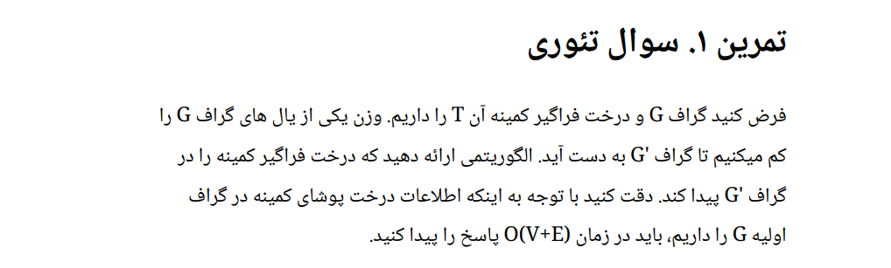

یال e را یالی که حذف میکنیم در نظر بگیرید.

میتوانیم در ابتدا چک کنیم که اگر eدر T بود، همچنان در MST G’, T’ هم میماند. O(E)

اما اگر نباشد آنرا به T اضافه میکنیم. در این هنگام حتما یک دور بوجود می آید.

آن دور را پیدا میکنیم ویال با بیشترین وزن را از T حذف میکنیم و به MST گراف جدیدمان میرسیم.

O(E+V) + O(E)

O(E) + O(E+V) + O(E) => O(E+V)

[پیداکردن سایکل در گراف](https://www.geeksforgeeks.org/detect-cycle-in-a-graph/)

